гп044126 Блоковый тренажер пристенный Leco-IT Pro

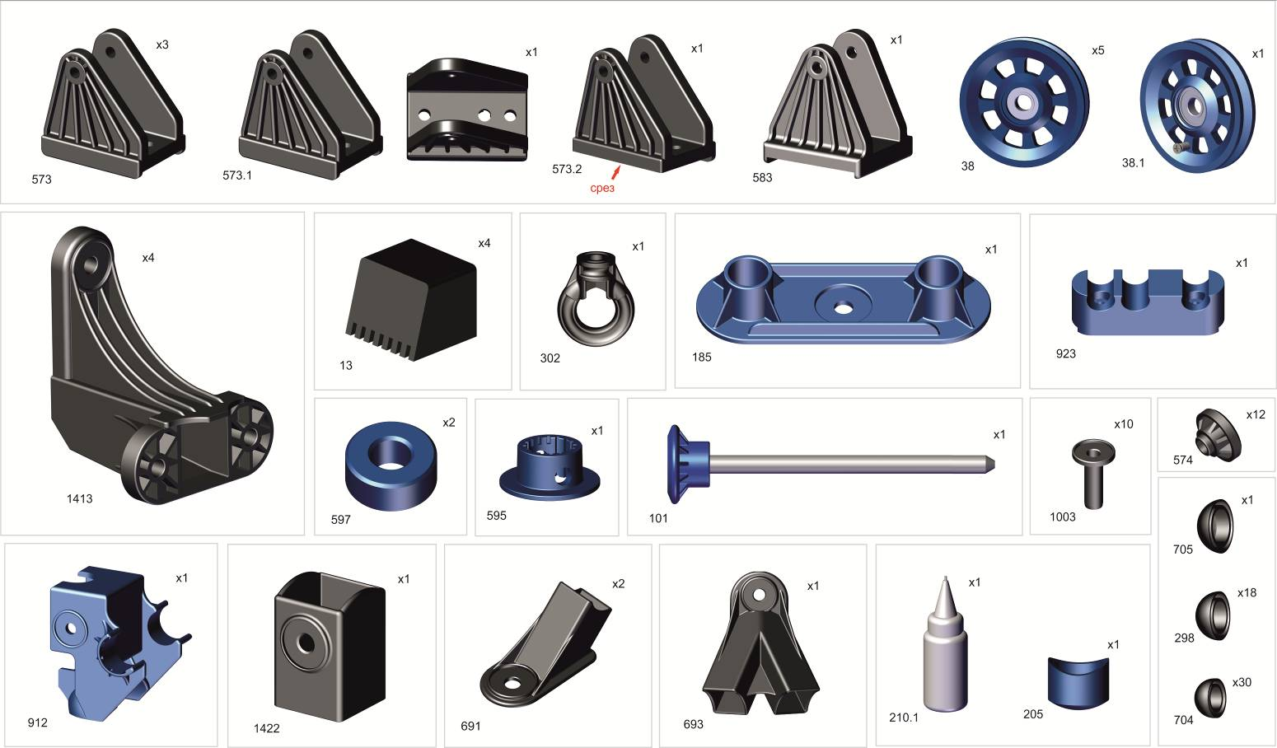

схема для разметки отверстий под крепеж на стене
Scheme for marking the mounting holes on the wall
Строго придерживайтесь данных размеров,
выдерживайте горизонталь.
Отверстия в стене засверливайте аккуратно
на нужную глубину,
не допускайте разбития отверстий
при сверлении и увода сверла
в сторону от намеченной точки.
To the attention of the Buyer,
Follow these sizes strictly and keep the line horizontally.
Drill the holes with the necessary length in the wall
carefully and don't let
the drill draw away from
the marked point making the holes bigger.
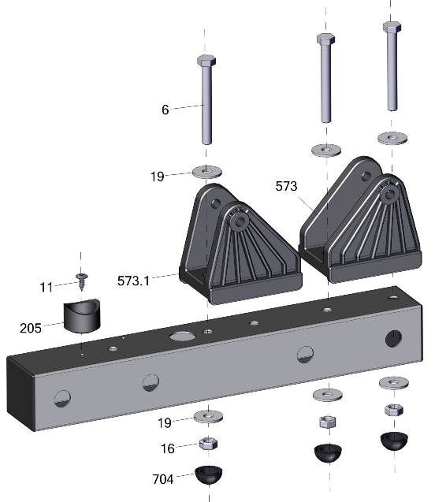
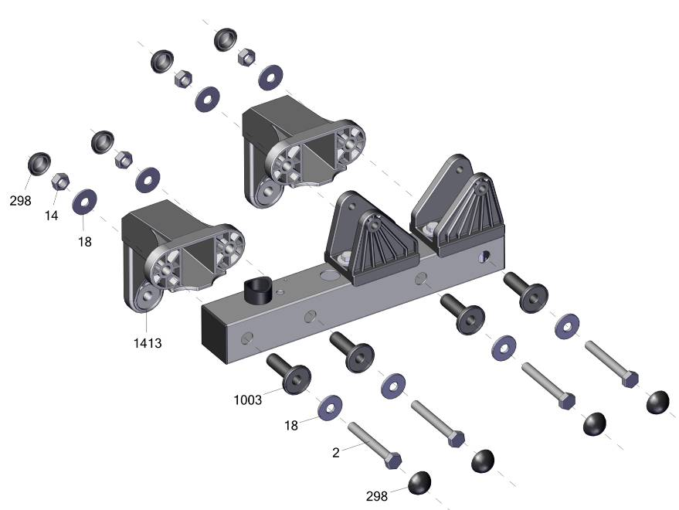

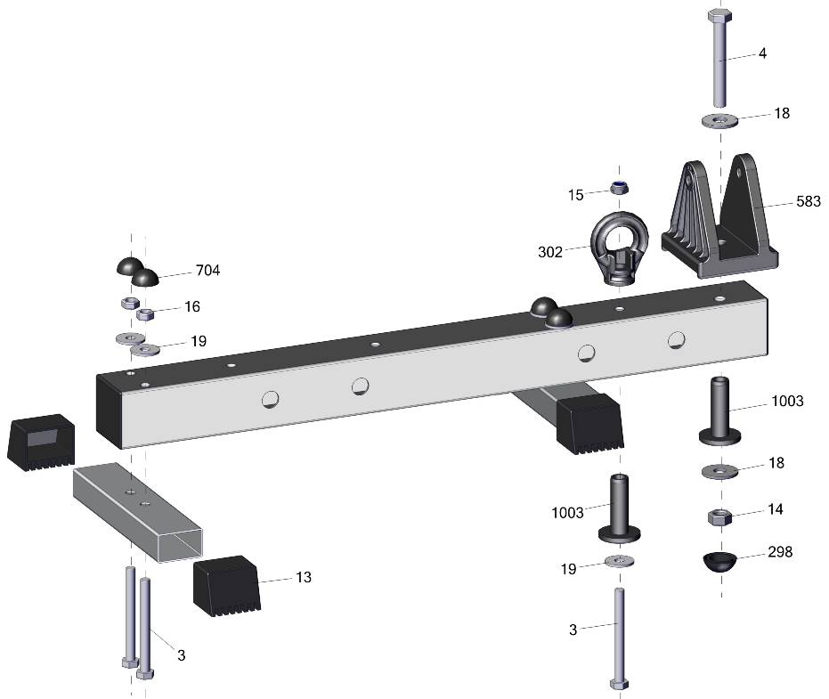

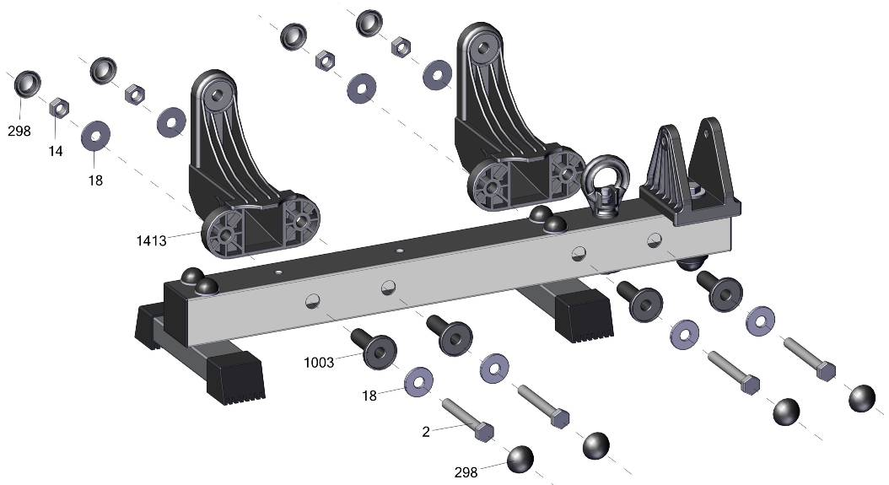

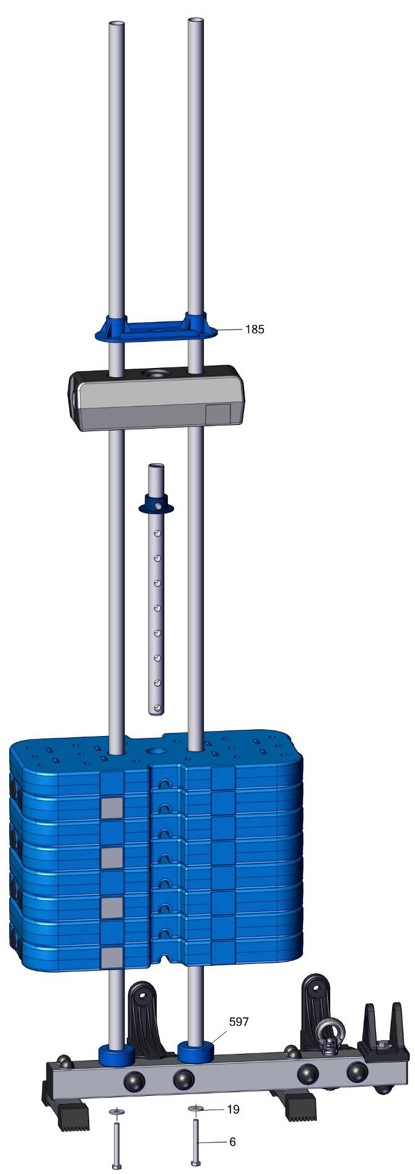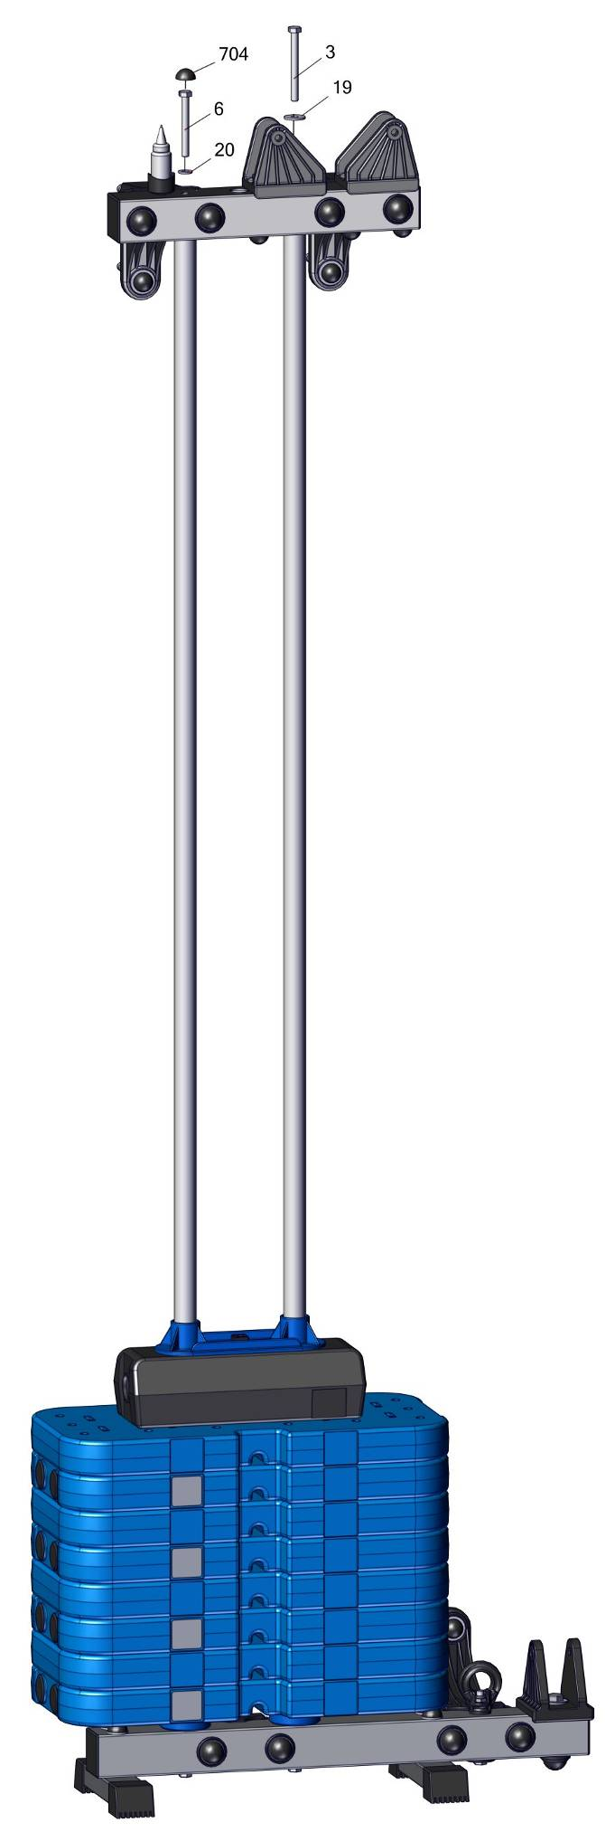
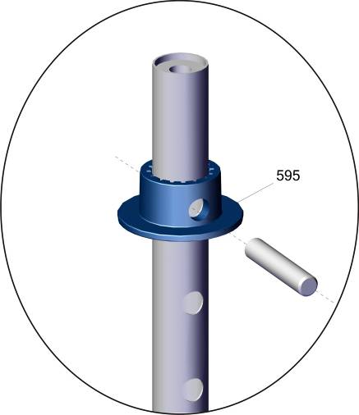
Нагрузочные плиты ставить
только так,
как показано на рисунке
Weighting plate should be installed
as it is shown on the picture

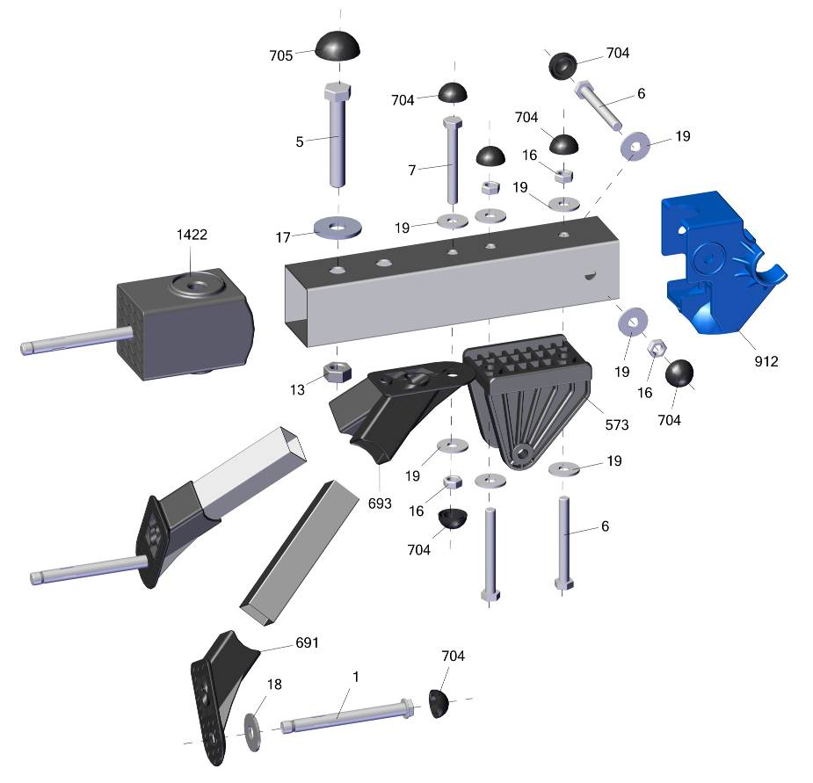

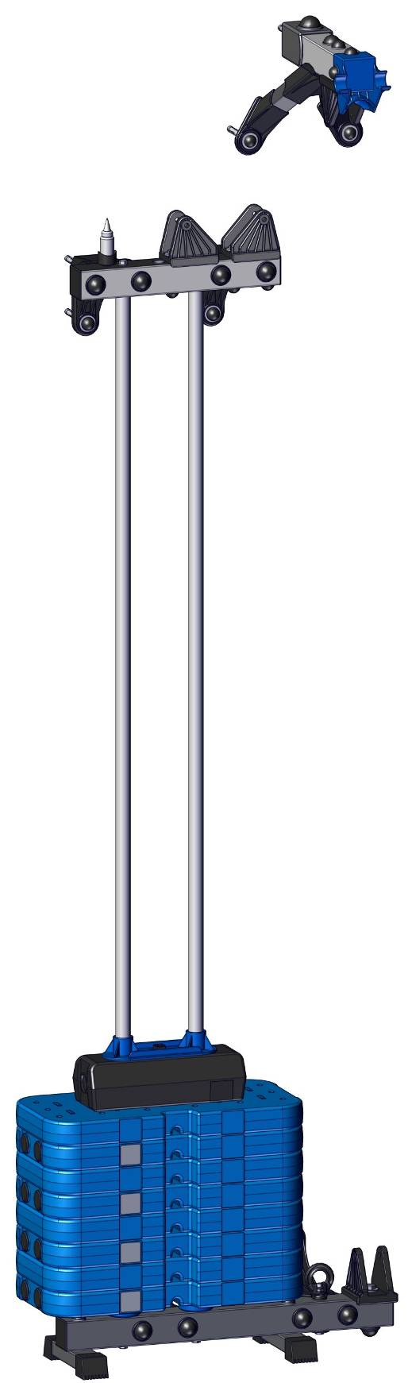

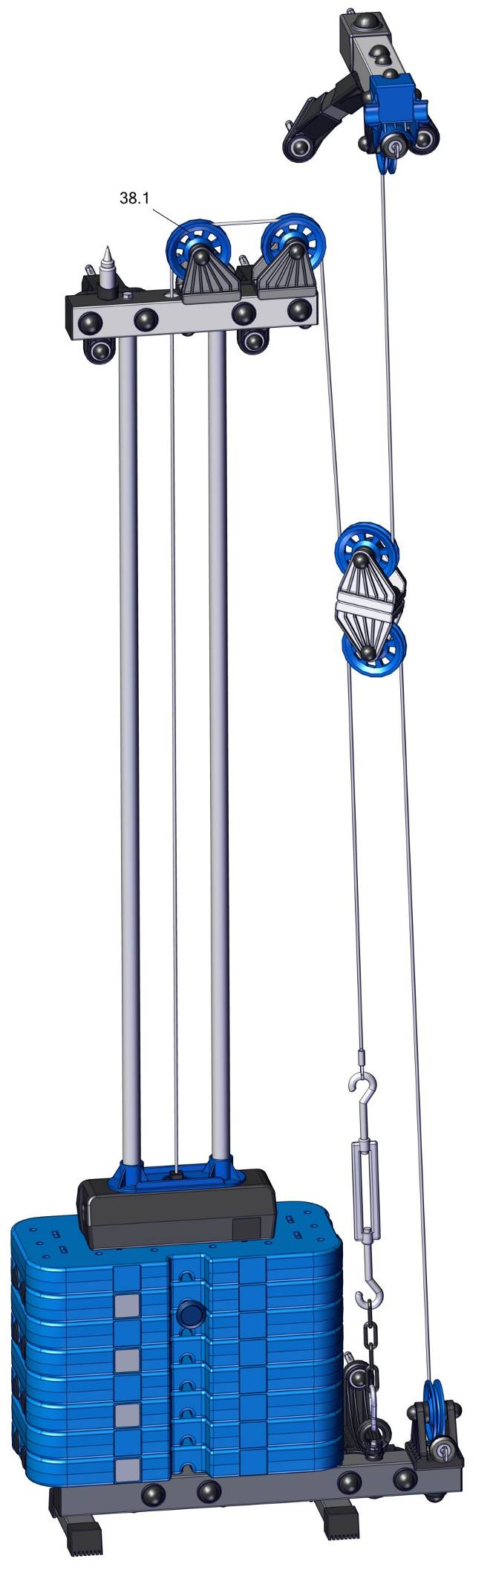
наклеить бирки на нагрузочные плиты
после сборки тренажера
stick labels to weight plates after
finishing assembling the gym trainer
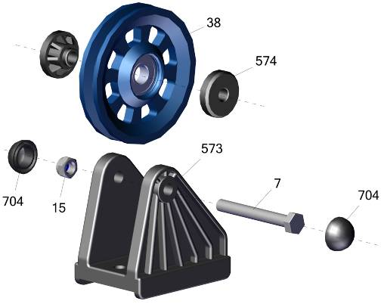
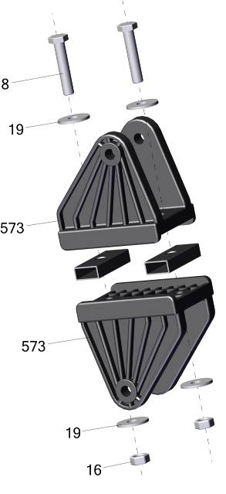
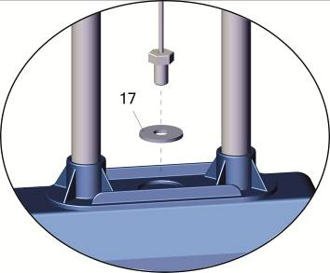
не перетягивать
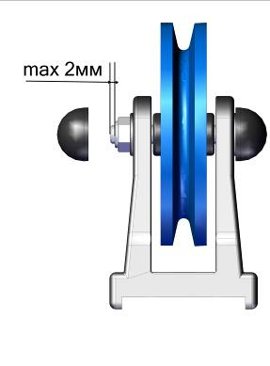

После окончательной сборки изделия, произвести
смазку направляющих грузов. Далее смазывать как
указано на флаконе.
Система тросов всегда должна быть отрегулирована.
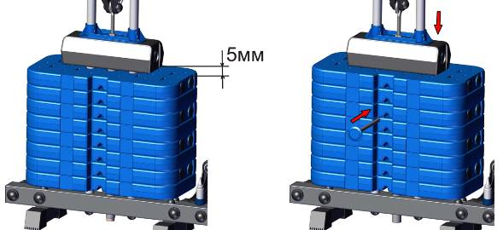

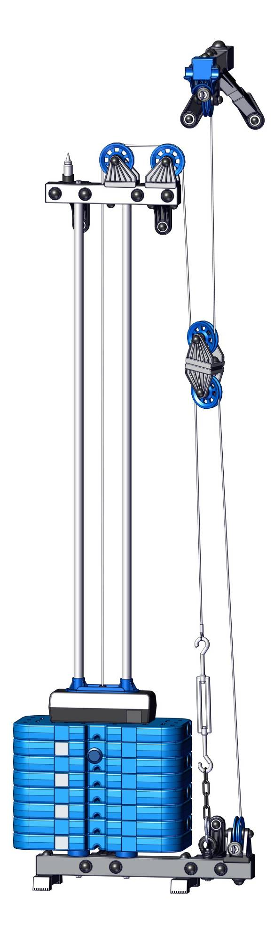
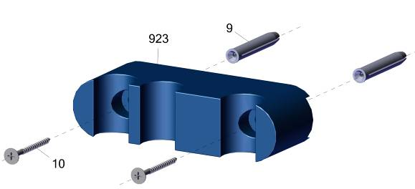
1 Правильной регулировкой натяжения троса является положение,
при котором верхняя плита при не вставленном фиксаторе нагрузки
приподнята примерно на 5мм
2 Для выбора необходимой нагрузки надавите на верхнюю плиту
до касания с остальными плитами и установите фиксатор
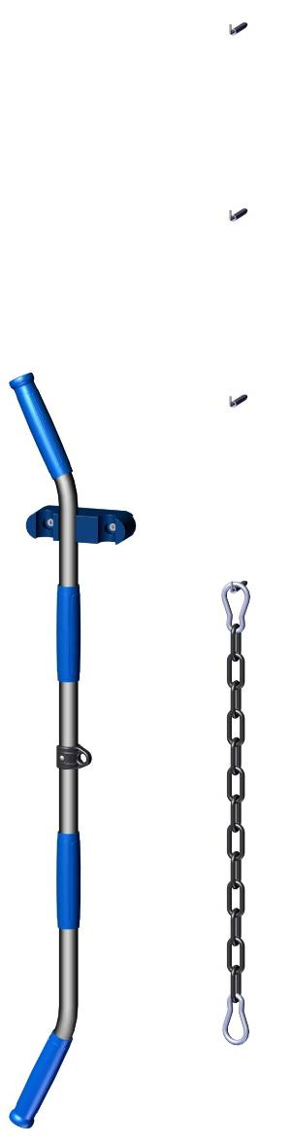
Заводской номер партии________________
Serial number of the Party
ФИО упаковщика______________________
Name of the packer
Дата упаковки_________________________
Packaging date
ФИО контролера ОТК__________________
Name of the controller from TCD
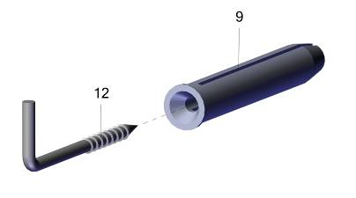
Адрес:
Фабрика спортивных изделий ЛЕКО,
Россия, 141830, Московская область, Дмитровский район, с.Синьково

Address: Post code: 141830
Sporting Goods Factory, Sinkovo, Dmitrov Disctrict, Moscow region, Russia.

